** Pu‘ukoholā Heiau**

**Национальный исторический музей**

**Руководство по тропам**



**Пожалуйста, верните это руководство**

**в конце вашего тура**

Russian

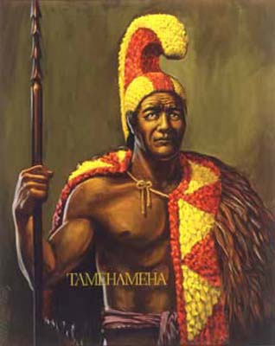Pu‘ukoholā Heiau, один из последних главных храмов, построенных на Гавайских островах, был возведен Великим Kamehameha в период с 1790-ого по 1791-ый. Возможно один из величайших лидеров в гавайской истории, Kamehameha стал первым человеком, объединившим враждующие острова в Королевство Гавайи. Pu‘ukoholā Heiau сыграл решающую роль в объединении Гавайских островов и для Kamehameha, построившего храм на основе предсказания священника по имени Kāpoūkahi. Этот *kahuna*, или же священник, сказал Kamehameha, что если он построит heiau (храм) на холме известном как Pu‘ukoholā, и посвятит его семейному богу войны Kūkā‘ilimoku, он сумеет объединить все острова под его властью.

То что вы видите перед собой сегодня – останки этого храма. Предполагается, что тысячи людей трудились около года, чтобы соорудить этот храм. Основываясь на историях, передаваемых от поколения к поколению, мы предполагаем, что строители приносили эти камни из далекой долины Pololu Valley. Формируя цепь из людей долинной почти в 25 миль, работники передавали сточенные водой камни из лавы от одного к другому вверх через гору Kohala на эту сторону. Без использоывния строительного раствора, цемента или других связачных материалов, эти умелые работники очень точно клали эти камни на свои места, чтобы следовать четким характеристикам здания.

Многие посетители с удивлением открывают для себя, что события, происходившие здесь были не так давно. В то время, когда George Washington был действующим первым президентом страны, Kamehameha использовал Pu‘ukoholā Heiau для защиты своей *mana* (духовная сила), чтобы помочь его намерению объединить людей на Гавайях. То, что может показаться не более чем нагромождением скал на сухом пустынном холме, на самом деле является немым свидетелем одного из величайших периодов в истории Гавайев.

Приблизившись к Pu‘ukoholā Heiau, вы заметите стену, которая простирается от нижней части храма в поле рядом с вами. Тропа пересекает остатки этой стены сразу же после первого дерева на вашем пути. Стена продолжается до океана, и предполагается, что она являлась линией границы для священных земель. В древние времена повседневная жизнь управлялась системой законов, известных как *kapu*, что означает «запрещено». Эти правила и законы касались всех и определяли такие вещи, как что есть, где и когда можно рыбачить, и отношения с другими людьми. Например, в то время было запрещено для простолюдина приближаться близко к *ali‘i* (вождь). Женщины не могли есть определенную еду, и мужчины и женщины не могли есть вместе. Наказание за нарушение *kapu* часто была смерть. Когда вы смотрите на Pu‘ukoholā Heiau, нужно понимать, что наблюдаете то, что когда-то было одним из самых запрещенных мест в рамках системы *kapu*. Проход через стену в священную область был ограничен для всех, кроме высших вождей и священников. Это место было не для простолюдинов. Этот храм был построен для Kamehameha и только для него.

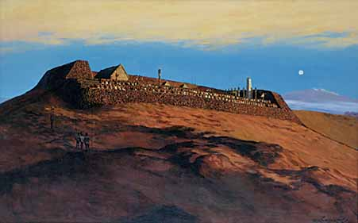

Место, на котором вы сейчас стоите, когда то кипело жизнью. Ежедневные ритуалы и специальные ежемесячные и ежегодные церемонии происходили в heiau и на прилежащих к храму землях. Вскоре после смерти Kamehameha в 1819-ом году, королем стал его сын Liholiho. В ноябре того же года, он отменил вековую систему *kapu* и приказал уничтожить все храмы на всех островах. Все деревянные сооружения и приспособления на Pu‘ukoholā Heiau, башня оракула, дом священника, цилиндрическое здание и изображения богов были уничтожены. Все что осталось сегодня – это большие платформы, на которых эти сооружения когда-то стояли. Не смотря на то, что многие посетители разочарованы в том, что они не могут подняться на эти платформы внутри heiau, мы все должны помнить, что в те времена, хотя бы придти на место, где вы сейчас стоите, означало бы смерть для тех, кого Kamehameha не пригласил. Этот последний крупный храм построенный на островах многие до сих пор считают святым.

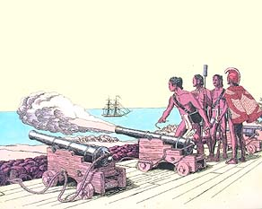Чуть ниже Pu‘ukoholā Heiau стоит ещё более старый храм, известный как Mailekini Heiau. Этот храм был построен около середины 1600-х и служил для различный целей на протяжении своей истории. Удивительным фактом для многих является то, что во время правления Kamehameha этот храм использовался в качестве форта. Не смотря на то, что его власть над Гавайскими островами в то время была в безопасности, он был несомненно осведомлён о том, что угроза его власти могла возникнуть в любой момент. Возростающее присутствие европейцев могло сделать его беспокойным и внимательным к бдительности, которая ему нужна, чтобы сохранить все под контролем. Оказавшись под влиянием европейской военной стратегии и западных оружий, Kamehameha решил построить форты с установленными пушками для защиты своих крупных портов. Укрепленные силами флота, эти меры предосторожности должны были обеспечить долговечность его правления. Около 1812-ого года, Kamehameha отправил пушки, полученные от зарубежных торговцев к заливу Kawaihae, чтобы установить их под руководством одного из его главных зарубежных советников, John Young. Западные наблюдатели в то время заметили, что около 21 пушек были установлены на основании Mailekini Heiau, который охранял расположенную неподалеку резиденцию короля, а также жизненно важную гавань Kawaihae.

Во многом, Mailekini Heiau является символом масштабных изменений, которые произошли в Hawai‘i во время правления Kamehameha. Всего за 35 лет до того как Mailekini превратился в форт, Hawai‘i было буквально обществом каменного века, без металлических орудий, колес, скотоводства и других технологий, которыми многие цивилизации мира обладали тысячи лет. Прибытие европейцев в поздние 1700-ые привело к быстрому трансформированию в использовании новых технологий жителями островов. Pu‘ukoholā Heiau и Mailekini Heiau вместе представляют одновременно конец одной эпохи и рассвет новой эпохи гавайской истории. С другой стороны, Pu‘ukoholā Heiau напоминает нам далекое прошлое с первобытными представлениями и традициями гавайских людей, в то время как Mailekini Heiau показывает способность гавайского народа быстро адаптироваться к изменяющемуся миру. Эти два храма показывают нам, как Kamehameha успешно совместил древние традиции своего народа и новые технологии западного мира, чтобы навсегда изменить Hawai‘i и его судьбу.

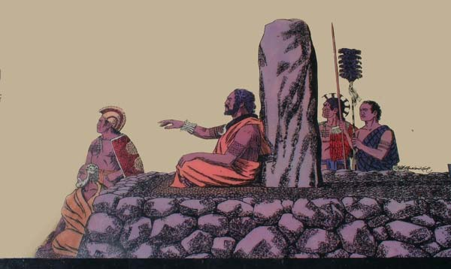Считается, что в направлении берега погружены в воду останки другого храма, который по местным сведениям был посвящен богам-акулам. Древние жители острова верили в животных, которые помогали и защищали их, являлись на половину богами и на половину людьми, которые передавали свою волю через уста медиума управляемого на мгновение их душой. Этим *‘aumakua* служили и поклонялись определенные семьи, и эта обязанность передавалась поколениями. Здесь, на Hale o Kapuni Heiau происходили эти приношения духам в форме акул.

Большой камень, который вы видите чуть ниже обзорной точки, был, как считается, опорным камнем. Очень часто, вожди имели любимые камни на которые они прислонялись. Этот камень известен как “камень вождя Alapa‘i.” Один из подчиненных Kamehameha вождей, Alapa‘i, опирался на этот камень в то время, как он смотрел на акул приплывающих в Hale o Kapuni, чтобы пожирать оставленную им в качестве приношения еду. Бывший когда-то большим, этот камень случайно был сломан в 1930-х годах и теперь лежит разбитый на три части.

С 1950-х годов, когда храм видели в последний раз, береговая линия оказалась под влиянием строительства большой гавани Kawaihae, которая тянется в океан. Вы, наверное, заметили, на сколько темнее и грязнее выглядит вода по сравнению с бирюзовой водой на юге от гавани, так как естественные токи больше не могут держать эту область в чистоте. Хотя весь природный ландшафт побережья навсегда изменился, акулы - все еще обычное явление. Маленькие рифовые акулы с черным наконечником являются наиболее распространенными, однако, иногда встречаются более крупные акулы, в том числе и массивные тигровые акулы. Hale o Kapuni Heiau напоминает нам о тесном отношении, которое гавайский народ когда-то имел с окружающим миром. Относясь к природе с уважением, гавайцы верили, что они получат взамен защиту и будут в достатке. Хотя гавайцы были исключительно находчивыми, Hale o Kapuni Heiau показывает нам, что они признали, что их дальнейшее существование зависело от природного мира вокруг них.

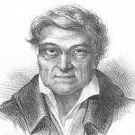В начале 1790-х годов, 46-ти летний британский моряк из Liverpool (Ливерпуль) в Англии, по имени John Young, сел на мель на этом острове. Заметив его положение и потенциальную полезность, Kamehameha привел John Young сюда, на Kawaihae, жить с ним. На протяжении нескольких последующих лет, John Young показал себя как способный советчик для Kamehameha. Служив в качестве переводчика для короля, он гарантировал различные торговые и политические соглашения со многими зарубежными должностными лицами, которые приходили встретиться с могущественным Kamehameha. Также, John Young сражался бок о бок с Kamehameha во время покорения им Островов и тренировал его воинов в использовании европейских оружий и современных военных такт. В добавок, John Young и ещё один британский моряк, Isaac Davis, обучали Kamehameha мореплаванию, а позже строитильству современных кораблей в западном стиле. Не смотря на то, что он прибыл как не более чем наемный моряк, John Young вскоре получил высокие полномочия в Королевстве Hawaii. К началу 1800-х, John Young, ныне называемый ‘Olohana, стал *ali‘i nui* (главный лидер) и служил в качестве губернатора целого Острова Hawai‘i.

Прямо за нынешней трассой располагаются останки усадьбы принадлежащей John Young, где он жил многие годы, проведенные на Hawai‘i. Предположительно хранящее останки первого дома в Западном стиле на территории Hawai‘i, это было местом, где John Young встречался с политическими и торговыми представителями со всего мира. Сочитание Гавайского и Западного стилей, John Young покрыл свой дом снаружи светло-белым гипсом, который продположительно сделан из размельченных кораллов, poi и ворс. Сохранились записи указывающие, что многие корабли использовали его дом с ярко сияющим под тропическим солнцем гипсом в качестве указателя пути во время плавания к заливу Kawaihae.

После смерти Великого Kamehameha в 1819-ом году, John Young продолжал быть советником для его приемников. John Young, предположительно умерший в возрасте 93-х лет, похоронен в землях Королевского Мавзолея на O‘ahu. Это было уникальное взаимоотношение, в котором оба, Kamehameha и John Young, получили большую пользу от влияния друг на друга.

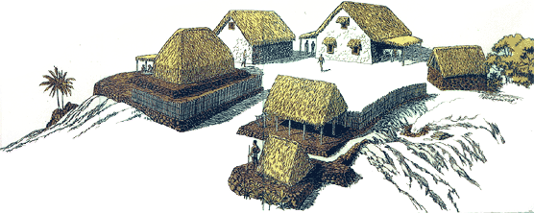

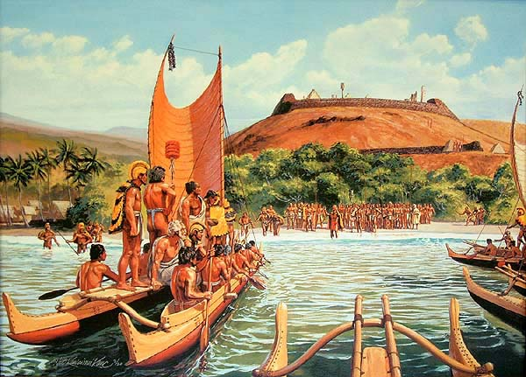Королевский двор, называемыйd Pelekane, был резиденцией Kamehameha и его семьи. Эта территория состояла из королевской резиденции и предположительно жилья других членов родовой знати. Pelekane более знаменит как место, где Keōua Kūahu‘ula, главный соперник и двоюродный брат Kamehameha был убит летом 1791-ого года. Говорится, что Kamehameha пригласил его для посвящения of Pu‘ukoholā Heiau и не имел намерений убивать его. Kamehameha и Keōua конкурировали за власть над островом в течении долгого времени и считается что Keōua пришел признать, что Kamehameha был действительно призван быть победителем. Считается, что Keōua убедился в этом после ряда событий, которые произошли до его прибытия в Pelekane, и что принимая приглашение своего двоюродного брата, он знал что произойдёт с ним. Когда он прибыл на своем каноэ, одни из воинов Kamehameha устремился в воду и убил Keōua и нескольких его людей. Имел намерения или нет, но одним этим поступком Kamehameha овладел контролем над целым островом Hawai‘i.

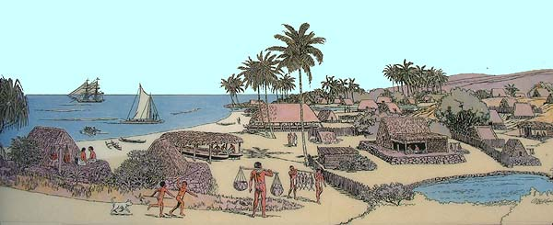После смерти Kamehameha в 1819-ом году, его сын и преемник Liholiho прибыл сюда, в Pelekane, готовясь к принятию власти над Королевством. Также, Queen Emma, внучка John Young, была рождена в Pelekane в 1836-ом году. Не смотря на то, что многое поменялось после многих лет, Pelekane является безмятежным напоминанием об этих личностях, чьи жизнь и смерть навсегда изменили Hawai‘i.

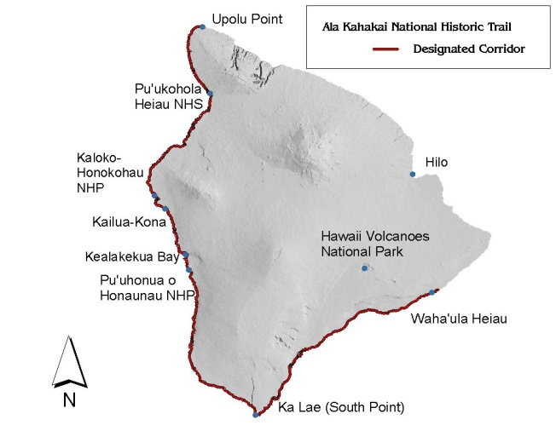

Тропа, идущая вдоль побережья, является частью Ala Kahakai National Historic Trail. Выделенная в 2000-ом году, эта тропа соединяет древние и исторические тропинки в полосу, растягивающуюся на 175 миль от точки Upolu на севере до Гавайского Национального Парка Вулканов на юге. Проходя по тропе, вы обязательно заметите останки стен и других строений на полях. С древних времен до Второй Мировой Войны эта территоря использовалась для различных целей, включая сельское хозяйство и берегвую защиту.

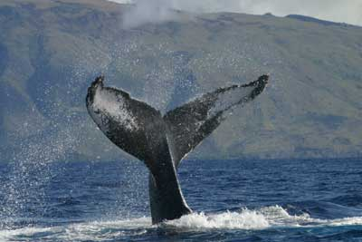В абсолютно любой день, вы, вероятно, можете обнаружить некоторых очаровательный морских существ в соседних водах парка. В течение зимних месяцев, величественные горбатые киты частые посетели этого района. В течение всего года, часто можно увидеть вдоль побережья акул, дельфинов, мант и, конечно же, черепах. В редких случаях, вы можете даже увидеть находящегося под угрозой исчезновения Гавайского тюленя-монаха. Когда-то бывшие многочисленными, эти существа в настоящее время находятся на грани исчезновения, и только около 950 особей осталось в дикой природе.

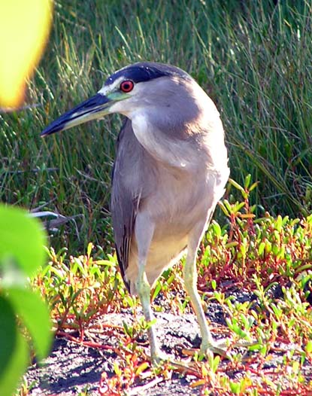

Классифицируемое как пустыня, это одно из самых сухих мест на Гавайских островах, где выпадает менее 6 см осадков в течение нескольких лет. Тем не менее, всего лишь в 10 милях отсюда, над горой Kohala, ошеломляющие осадки в 16-18 футов падают каждый год! Несмотря на, казалось бы, суровый климат, Pu‘ukohola Heiau National Historic Site является домом для различных видов флоры и фауны. Вы, наверное, видели grey francolin, небольшую птицу семейства куропатки прогуливающуюся вокруг поля или шумно зовущую с вершины скалы или низко висящий ветви. Вы, наверное, также видели мангуста ускользающего прочь в сухой кустарник. Во время прогулки, вы несомненно насладились тенью некоторых наших деревьев *kiawe* (мескитового) и milo. Тем не менее, вы, вероятно, не видел некоторых из наших обычных ночных существ, в том числе летучих мышей, сов, крыс и скорпионов. Прибывшие сюда по своей воле или приведенные человеком, все эти существа научились жить и процветать в суровых условиях.

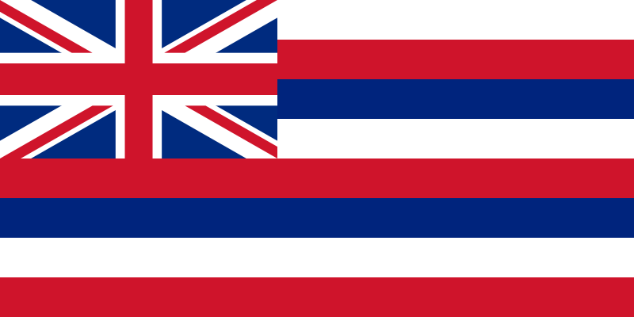Нынешний центр для туристов был открыт в марте 2006 года. Обязательно посетите Hawai‘i Pacific Parks Association магазин парка, чтобы узнать больше о Hawai‘i, его народе и истории (или по крайней мере освежиться в музее с кондиционером!). Мы рады, что Вы нашли время посетить нас, и мы надеемся, что вы будете продолжать позновать и помогать нам защищать национальные парки. Если у вас есть вопросы, замечания или комментарии, пожалуйста, свяжитесь с рейнджером парка.

***Mahalo*, что посетили нас сегодня.**